**ERBAA FATİH SULTAN MEHMET ORTAOKULU FEN BİLİMLERİ DENEMESİ**

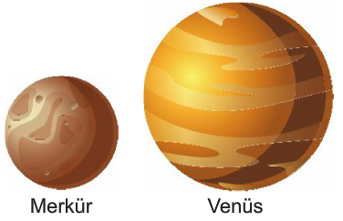**6. SINIF 24 KASIM 2018 CUMARTESİ DENEME - 3**

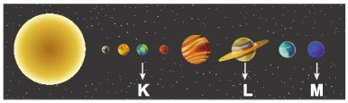**1)** Aşağıdaki sistemde Güneş Sistemi'ndeki gezegenler verilmiştir.

**Buna göre K, L ve M ile gösterilen gezgenler aşağıdakilerden hangisinde doğru olarak verilmiştir?**

|  |  |  |  |
| --- | --- | --- | --- |
|  | **K** | **L** | **M** |
| **A)** | Dünya | Jüpiter | Neptün |
| **B)** | Dünya | Satürn | Neptün |
| **C)** | Mars | Satürn | Neptün |
| **D)** | Dünya | Satürn | Uranüs |

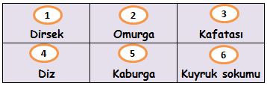**2)**

**Yukarıda verilen eklemlerin doğru eşleştirilmesi hangi seçenekte verilmiştir?**

|  |  |  |  |
| --- | --- | --- | --- |
|  | **Oynar Eklem** | **Yarı Oynar Eklem** | **Oynamaz Eklem** |
| **A)** | 1-4 | 2-6 | 3-5 |
| **B)** | 1-2 | 4-5 | 3-6 |
| **C)** | 1-4 | 2-5 | 3-6 |
| **D)** | 1-5 | 2-4 | 3-6 |

**3)** Aşağıda sindirim organları verilmiştir.

|  |  |  |
| --- | --- | --- |
| **MİDE** |  | **İNCE BAĞIRSAK** |
|  |  |  |
| **AĞIZ** |  | **KALIN BAĞIRSAK** |

**Aşağıda verilen seçeneklerin hangisinde yukarıdaki kavramlarla bir eşleştirme yapılamaz?**

A) Tüm besinlerin sindirimi burada tamamlanır.

B) Su ve mineraller burada emilir.

C) Kasılıp gevşeyerek besinleri bulamaç haline getirir.

D) Besinlerin yemek borusuna iletilmesini sağlar.

**4)** Yanda verilen iki gezegenle ilgili olarak;

**I.** İç gezegendir.

**II.** Güneş'e Dünya'dan daha uzaktır.

**III.** Karasal gezegendir.

**IV.** Uydusu yoktur.

**ifadelerinden hangileri iki gezegen için de geçerlidir?**

A) I ve III B) II ve III

D) I ve IV D) I ve II

**5) Aşağıda farklı gök olaylarının resimleri verilmiştir.**

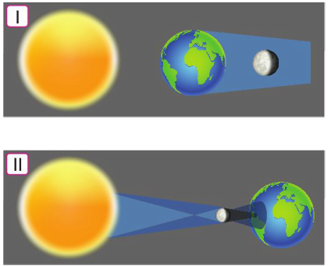

**Numaralı olaylar hangi seçenekte doğru verilmiştir?**

|  |  |  |
| --- | --- | --- |
|  | **I** | **II** |
| A) | Güneş tutulması | Güneş tutulması |
| B) | Güneş tutulması | Ay tutulması |
| C) | Ay tutulması | Ay tutulması |
| D) | Ay tutulması | Güneş tutulması |

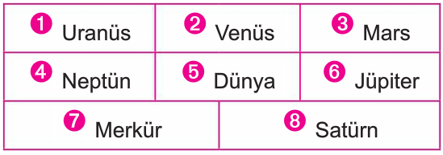**6)**

**Yukarıdaki gezegenler Güneş' yakınlıklarına göre hangi seçenekte doğru sıralanmıştır?**

A) 1,2,3,4,5,6,7,8 B) 7,2,5,3,6,8,1,4

C) 7,2,5,3,6,8,4,1 D) 7,2,5,3,8,6,1,4

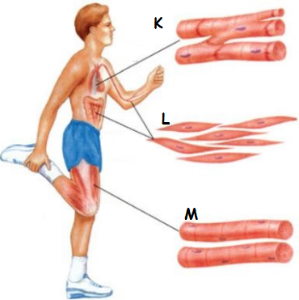**7) Yandaki görselde verilen kas çeşitleri ile ilgili aşağıda verilen ifadelerden hangisi yanlıştır?**

A) K kası isteğimizle çalışır ve çabuk yorulur.

B) L kası iç organların yapısında bulunan düz kaslardandır.

C) M kası iskelet kası olarak da bilinir.

D) K ve M kasları kırmızı M kası beyaz renklidir.

**8)** Aşağıdaki organlardan hangisi salgıladığı bir enzimle tüm besinlerin kimyasal sindirimini gerçekleştirir.

A) Pankreas B) İnce Bağırsak

D) Karaciğer D) Mide

**9)** Aşağıdaki şekilde 3 farklı behere aynı besin maddesinin farklı boyutları konulmuştur.

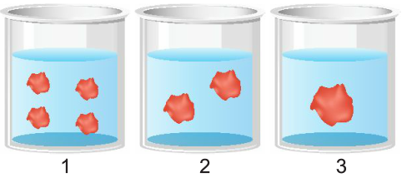

**Beherlerin üzerlerine enzim eklendiğinde sindirim hızları hızlıdan yavaşa doğru hangi seçenekteki gibi olur?** (Besinler eşit miktardadır.)

A) 1,2,3 B) 2,3,1

C) 1,2,3 D) 1,3,2

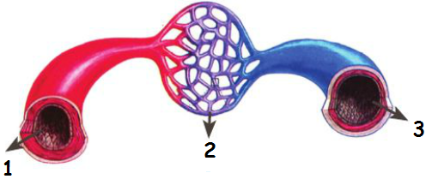

**10)**

Yukarıda resmi verilen kan damarlarıyla ilgili aşağıdakilerden hangisi **yanlıştır?**

A) 1 numaralı damar temiz kan taşır.

B) 2 numaralı damar madde alış verişinin yapıldığı damardır.

C) 3 numaralı damar kirli kanı kalbe toplar.

D) 1 numaralı damar kalbin sağındaki kirli kanın çıkmasını sağlar.

**11)** Yanda kalbin şekli gösterilmektedir.

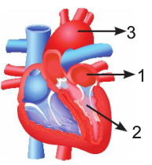

**Nisanur:**

3 en büyük atar damar olan aorttur.

**Zeynep:**

1 numaralı odacık sağ üst odacıktır.

**Yunus Emre:**

2 numaralı odacık sol alt odacıktır.

**Öğrencilerin hangisi ya da hangileri doğru bilgi vermiştir?**

A) Nisanur - Zeynep B) Nisanur - Yunus Emre

C) Yalnız Zeynep D) Zeynep - Yunus Emre

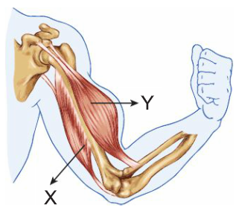**12) Yandaki bükülmüş kol resmini inceleyen Arda aşağıdakilerden hangisini söyleyemez?**

A) X ve Y kası kolu hareket ettirir.

B) X ve Y kası çabuk kasılır ve hızlı yorulur.

C) X ve Y kasları isteğimiz dışında çalışır.

D) Bu kaslar kısa süreli çalışır.

**13)** Numaralanmış beherlere belirtilen maddeler eklenip sindirim olayları gözlemleniyor.

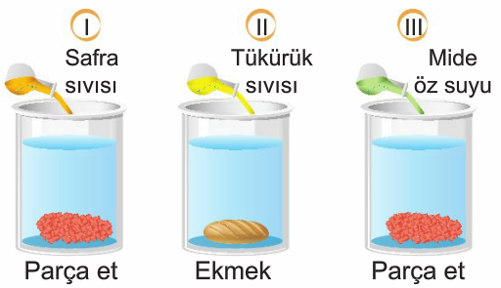

**Buna göre hangisi ya da hangilerinde kimyasal sindirim gözlenmez?**

**A) Yalnız I B) I ve II**

**C) II ve III D) I, II ve III**

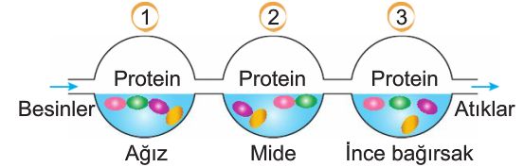**14)** Bir besinin sindirim kanalındaki yolculuğu gösterilmiştir.

**Buna göre sindirim kanalı boyunca protein miktarındaki değişimi aşağıdaki seçeneklerden hangisindeki gibi değişir?**

|  |  |  |  |
| --- | --- | --- | --- |
|  | **1** | **2** | **3** |
| **A)** | Artar | Değişmez | Azalır |
| **B)** | Azalır | Azalır | Azalır |
| **C)** | Değişmez | Azalır | Azalır |
| **D)** | Değişmez | Değişmez | Azalır |

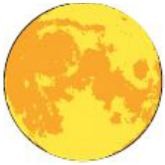**15) Aşağıdaki evrelerden hangisinde Ay tutulması olabilir?**

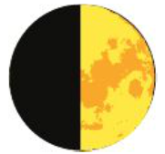**A) B)**

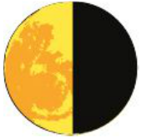

**C) D)**

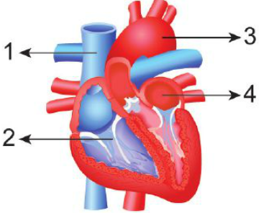

**16)** Yandaki görselde numaralanmış kısımlardan hangilerinde **oksijence zengin (temiz)** kan bulunur?

A) 1 ve 2 B) 2 ve 3

C) 2 ve 4 D) 3 ve 4

**17)**

Omuriliğimiz omurga ile, kalbimiz ve akciğerlerimiz kaburgalarla, beynimiz ise kafatası ile korunur.

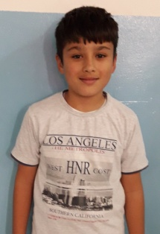

**Furkan**

**Furkan'ın söylediği yukarıdaki ifade destek ve hareket sisteminin hangi göreviyle ilgilidir?**

A) Vücudumuz için gerekli olan mineralleri depolar.

B) Vücuda şekil verir ve destek sağlar.

C) Kan hücresi üretir.

D) Hayati önem taşıyan organlarımızı korur.

**18) Fen bilimleri dersinde bazı öğrenciler dolaşım sistemindeki yapıları temsil ediyorlar.**

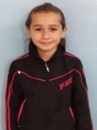

Kanı vücuda pompalarım. 4 tane odacığım vardır.

**Nurcan**

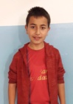

Besin ve oksijeni tüm hücrelere kadar götürürüm.

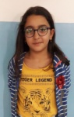**Ahmet Kağan**

Ben olmasam hiç bir yapıya kan gidemez. Ben kanın içinde dolaştığı yapıyım.

**Hatice Nur**

**Buna göre hangi öğrenci hangi yapıyı temsil etmektedir?**

|  |  |  |  |
| --- | --- | --- | --- |
|  | **Hatice Nur** | **Nurcan** | **Ahmet Kağan** |
| **A)** | Damar | Kalp | Kan |
| **B)** | Damar | Kan | Kalp |
| **C)** | Kan | Kalp | Damar |
| **D)** | Kalp | Kan | Damar |
|  |  |  |  |

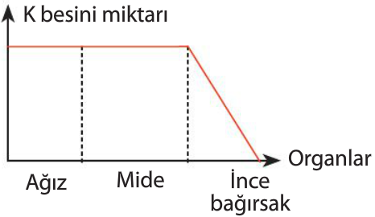**19)** K besininin, sindirim sisteminden geçerken miktarında meydana gelen değişim grafikteki gibidir.

**Buna göre K besini aşağıdakilerden hangisi olabilir?**

A) Zeytin B) Bisküvi

C) Et D) Elma

**20) Aşağıdaki sindirim olaylarından hangisi diğerlerinden farklıdır?**

A) Ağızda besinlerin dişlerle parçalanması

B) Midenin kasılıp gevşemesiyle besinleri bulamaç haline getirmesi

C) Safra sıvısı ile ince bağırsakta yağların parçalanması

D) Proteinlerin midede ince bağırsakta mide asidi ile sindirilmesi

|  |  |
| --- | --- |
| **Kişi** | **Kan grubu** |
| Yılmazcan | A Rh (+) |
| Ömer Talha | AB Rh (+) |
| Şevval | 0 Rh (+) |
| Hilal | B Rh (+) |

**21)** Tabloda bazı kişilerin kan grupları verilmiştir.

**Buna göre aşağıdakilerden hangisi doğrudur?**

A) Yılmazcan, Ömer Talha'ya kan verebilir.

B) Şevval Ömer Talha'ya kan verebilir.

C) Tablodaki hiç kimse birbirine kan veremez.

D) Ömer Talha herkesten kan alabilir.

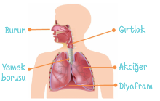

**22) Yanda verilen solunum sistemi modelinde organlardan biri yanlış gösterilmiştir.**

**Yanlış gösterilen organ ve doğrusu sırasıyla hangisi olmalıdır?**

A) Burun, Ağız B) Yemek borusu, Soluk borusu

C) Gırtlak, Yutak D) Diyafram, Kaburga

**23) Aşağıdaki organlardan hangisi solunum sistemi organıdır?**

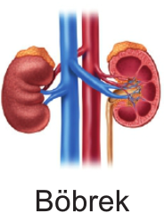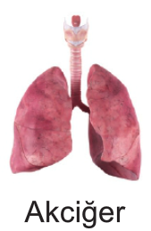

**A) B)**

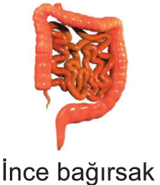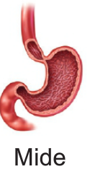**C) D)**

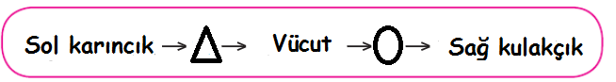**24) Aşağıda büyük kan dolaşımı şematize edilmiştir.**

**Buna göre sembollerle gösterilen yerlere aşağıdakilerden hangileri yazılmalıdır.**

|  |  |  |
| --- | --- | --- |
|  |  |  |
| **A)** | Atar damar | Kılcal damar |
| **B)** | Toplar damar | Atar damar |
| **C)** | Atar damar | Toplar damar |
| **D)** | Kılcal damar | Toplar damar |
|  |  |  |

**25) Aşağıdakilerden hangisi alyuvar, akyuvar ve kan pulcuklarının ortak özelliğidir?**

A) Vücudu mikroplara karşı koruma

B) Kan plazması içinde bulunma

C) Besin ve oksijen taşıma

D) Kanın pıhtılaşmasını sağlama

**CEVAP ANAHTARI**

|  |  |  |  |  |
| --- | --- | --- | --- | --- |
| **1-B** | **6-B** | **11-B** | **16-D** | **21-C** |
| **2-C** | **7-A** | **12-C** | **17-D** | **22-B** |
| **3-D** | **8-A** | **13-A** | **18-A** | **23-A** |
| **4-A** | **9-C** | **14-C** | **19-A** | **24-C** |
| **5-D** | **10-D** | **15-B** | **20-D** | **25-B** |

**ERDOĞAN BULUT**

**FEN BİLİMLERİ ÖĞRETMENİ**